参赛编号：011985

论文题目：B题 嵌入式社区养老服务站的建设与优化问题

论嵌入式社区养老服务站的建设与优化问题
摘 要
本文针对某城市成熟街道10个连片小区的嵌入式社区养老服务站建设与优化问题，基于附件1-5的实际数据，综合运用马尔可夫链人口预测、分支定界与固定点迭代的设施选址优化、非线性定价与政府补贴模型，以及灵敏度分析方法，建立了从人口预测到选址规划、服务定价及补贴优化的完整决策支持体系。
针对问题一，采用离散时间开放马尔可夫链，以年均死亡率5%、新增率7%以及自理→半失能4.5%、半失能→失能10%的转移概率，逐年递推至第5年末。结果表明，10个小区老年总人口由初始6864人增至7577人，增幅10.4%，失能老人占比由9.1%上升至14.85%。结合消费约束（自理、半失能、失能分别按月收入的20%、25%、30%设定上限），对理论需求等比例削减后，得到日总需求约8259人次，其中失能老人需求削减最为严重，为后续定价补贴提供了依据。
针对问题二，建立以服务覆盖率和加权平均满意度为双目标的选址-规模模型（覆盖率权重0.6，满意度权重0.4）。采用穷举搜索配合预算剪枝精确求解所有$4^{10}$种候选方案，内层利用固定点迭代处理利用率与满意度的耦合。最优方案为：A站大型、C站中型、D站小型、E站小型，总建设成本113万元，覆盖率达100%，加权平均满意度0.8592。各站日负载分别为3498.68、1738.85、687.92、1160.84人次，其中A、E站轻度超载（利用率1.1662、1.1608），响应满意度降为0.30，体现了拥挤对体验的惩罚；年度利润分别为218.9万、73.7万、1.57万、52.8万元，整体经济可持续。
针对问题三，在问题二选址基础上引入政府补贴（每有效服务人次补贴2元，单站每日上限小型1000元、中型1800元、大型2600元），建立以最大化价格满意度为目标、利润率不超过8%为约束的定价优化模型。利用价格满意度“价格越低越优”的特点，在政府补贴和利润率约束下，采用成本补偿定价法直接反推各服务站的最低可行折扣系数：A站0.8474、C站0.8648、D站0.9062、E站0.8691。所有定价均低于基准价（如助餐从10元降至8.48-9.07元），价格满意度达1.0；各站利润率仅0.02%-0.05%，政府年补贴总额226.3万元。定价优化使自理、半失能、失能老人月支出分别下降13.9%、13.9%、13.9%，失能老人支出仍占收入22.1%，表明需进一步加强专项护理补贴。
针对问题四，分别改变人口增长与转移概率（场景A）、运营成本提高20%（场景B）、建设预算增至140万元（场景C），重新求解问题二、三。计算弹性系数发现：预算对满意度弹性为0.884（中等偏高），人口增长率对满意度弹性为-0.308（低敏感），运营成本变化对满意度无影响（弹性0）。所有场景覆盖率均保持100%，方案对预算敏感但对成本鲁棒。针对需求波动、政策调整、人口迁移等不确定因素，提出了容量冗余、弹性排班、多档补贴预案及动态扩建等应对策略。

关键词：嵌入式社区养老；马尔可夫链；设施选址；定价与补贴；灵敏度分析
- 问题重述

随着我国人口老龄化程度持续加深，养老服务供给与需求的矛盾日益突出。近年来，国家大力推进嵌入式社区养老服务设施建设，旨在让老年人在熟悉的环境中就近获得助餐、日间照料、上门护理、康复理疗、助浴、紧急救助等多元化服务。然而，在有限的财政预算和空间资源约束下，如何科学规划服务站的数量、位置、规模以及服务定价，实现服务覆盖范围广、老年人满意度高、运营可持续，是当前社区养老体系建设中的关键难题。
本研究以某城市成熟街道下辖的10个连片小区为对象，依据提供的六个附件数据，围绕以下四个子问题展开：
（一）老年人口与服务需求预测。基于各小区当前不同健康状态（自理、半失能、失能）老人数量、年度转移概率、自然死亡率及新增老年人口比例，建立递推模型预测未来五年各类老人的数量变化；结合人均服务需求频次和消费能力约束，确定第5年末各小区各项服务的理论需求与实际有效需求。
（二）服务站选址与规模优化。在总建设预算不超过120万元的条件下，从10个小区中选址建设小型、中型或大型服务站，要求服务半径不超过1000米。以最大化服务覆盖率和老年人综合满意度为目标，建立优化模型并设计求解算法，输出最优的站点数量、位置、规模、覆盖关系及各站点的年度利润、覆盖率和满意度得分，同时分析模型的局限性及改进方向。
（三）服务定价与政府补贴优化。在问题二确定的选址方案基础上，考虑政府按实际有效服务人次给予定额补贴（紧急救助除外），并设置单站每日补贴上限。要求在机构保本微利（利润率不超过8%）的约束下，通过自主定价最大化老年人满意度，确定各项服务的最优价格，并分析定价与补贴对不同类型老人服务可及性的影响。
（四）灵敏度分析与方案比较。分别调整人口增长率、转移概率、运营成本及建设预算等关键参数，重新求解问题二和问题三，比较前后方案在站点数量、定价、补贴总额、覆盖率、满意度等指标上的变化，评估模型对参数的敏感性和鲁棒性，并指出实际推广中可能面临的其他不确定因素及应对策略。
本研究将通过构建人口递推模型、设施选址优化模型、定价优化模型，并运用灵敏度分析方法，为嵌入式社区养老服务站的科学规划和运营提供定量决策支持。
- 问题分析
2.1 问题一分析
问题一的核心在于预测未来五年各小区不同健康状态老人的数量，并据此计算各项服务的实际月需求。附件1给出了当前各小区自理、半失能、失能三类老人的初始数量以及年度转移概率，附件2提供了每类老人对六项服务的人均月需求频次和消费能力约束。从数据特征看，老年人口状态变化具有马尔可夫性：老人每年以固定概率在健康状态之间单向转移（自理→半失能、半失能→失能），同时每年有一定比例的新增老人进入系统（刚满60岁），也有一定比例的老人因自然死亡退出系统。因此，建立离散时间开放马尔可夫链进行递推是合适的选择。递推过程中需要明确死亡、转移和新增的顺序，并假设新增老人初始状态均为自理。
在完成人口预测后，需将第5年末各类老人数量与人均需求频次相乘，得到理论月需求。但由于消费能力约束（自理、半失能、失能老人的月服务消费分别不超过其月收入的20%、25%、30%），理论需求必须按比例削减。这一削减将显著影响失能老人的需求总量（预测削减约15%），进而为后续服务站容量规划提供更符合实际的需求数据。
2.2 问题二分析
问题二要求在有预算（120万元）、服务半径（≤1000米）和站点容量约束下，从10个小区中选择位置并确定规模（小型/中型/大型），使得服务覆盖率和老年人加权平均满意度尽可能高。这是一个带容量约束的设施选址问题，其特殊之处在于满意度中的响应分量依赖站点利用率，而利用率又由居民分配结果决定，居民分配则依据满意度最大化规则，形成“利用率→响应满意度→分配→利用率”的耦合闭环。因此，不能直接使用标准选址模型，需要设计双层求解框架。
由于每个小区有4种决策状态（不建/小/中/大），总方案数为${\text{4}}^{10}$=1048576，在可接受计算范围内，可采用穷举搜索配合预算剪枝获得全局最优解，避免启发式算法的局部最优风险。内层对每个给定方案需采用固定点迭代求解居民分配与利用率的均衡。此外，考虑到实际运营中可容忍轻度超载，设置利用率上限1.20，超载时响应满意度按0.30惩罚。
2.3 问题三分析
问题三在问题二确定的选址方案基础上，引入政府补贴机制（每实际有效服务人次补贴2元，单站每日补贴有上限），允许各服务站自主定价，目标是最大化老人综合满意度，同时满足利润率不超过8%的保本微利要求。这是一个带约束的非线性定价优化问题。价格满意度是定价的分段常数函数（平价时S3=1，每超出一定区间降低一档），这使得目标函数不连续，但也简化了求解：最优解必然出现在平价区间的下界，即定价尽可能低但不高于基准价。政府补贴可以弥补降价带来的收入损失，因此问题转化为在补贴支持下寻找使各站利润率刚好非负且不超过8%的最低折扣系数。
考虑到每个服务站的定价可以统一用一个折扣系数表示（所有服务按同比例降价），由于价格满意度在“价格不高于基准价”时取最大值，因此问题三的核心是在满足保本微利约束条件下，使服务价格尽可能低。本文采用成本补偿定价法，以服务站年度运营成本、直接服务支出和政府补贴为基础，直接反推满足利润率非负且不超过8%的折扣系数。求解完成后还需从经济可及性角度分析定价优化对不同类型老人（自理、半失能、失能）的月支出影响，评估补贴政策的公平性。
2.4 问题四分析
问题四要求对关键参数进行灵敏度分析，以评估模型的稳健性和适应性。选取三个具有代表性的参数场景：一是人口增长加速（提高新增率并增大转移概率），模拟老龄化进程加快的情形；二是运营成本上升（日固定管理成本增加20%），反映通胀或人力成本上涨的影响；三是建设预算增加（从120万提升至140万），考察投入增加带来的边际效益。
分析方法是分别重新求解问题二和问题三，将输出指标（站点数量、位置、规模、满意度、补贴总额等）与基准方案进行比较，并计算弹性系数，从而识别出对模型结果最敏感的参数。这一分析不仅能验证模型在不同情境下的表现，还能为决策者提供预算分配和政策调整的依据。
此外，还需要结合实际推广可能遇到的不确定因素（如需求波动、政策变化、人口迁移等）提出应对策略，增强模型的实际应用价值。

- 模型假设

假设一：新增老年人全部为自理状态。题目所指“刚满60岁”的新增老年人口，从生理规律看进入老年阶段时身体状况通常较好，尚未发生明显的功能退化，因此假设其初始健康状态均为自理。
假设二：三类老人适用相同的年自然死亡率。题目明确给出“年均自然死亡率为5%”，未区分老人类型，故对自理、半失能、失能老人采用统一的死亡率参数。
假设三：转移概率在五年预测期内保持不变。题目指出“五年内人口结构与失能率相对平稳变化”，且未提供转移概率随时间变化的依据，因此将自理→半失能、半失能→失能的年转移概率视为恒定常数。
假设四：每位老人只选择满意度最高的一个服务站接受全部服务。题目明确要求“假设老人只选择满意度最高的服务站”，不考虑老人对不同服务分别选择不同站点的行为，也不考虑概率性选择或随机偏好。
假设五：服务需求在月内均匀分布到每日。题目给出的服务站日服务能力为上限值，因此将每月总需求除以30天得到日均需求进行容量校验，忽略法定节假日、季节变化等引起的日内或周内波动。
假设六：服务站的运营成本与规模呈线性关系。附件3给出的日均固定管理成本随规模等比例增加，假设该成本不随实际服务人次波动，且无其他隐性成本。
假设七：建设投资按20年等额折旧，无残值。依据附件3说明，将一次性建设成本分摊到20年，计入年度运营总成本，不考虑通货膨胀或资金时间价值。
假设八：政府补贴按实际有效服务人次计算，且单站每日补贴不超过上限。补贴仅针对助餐、日间照料、上门护理、康复理疗、助浴五项服务（紧急救助免费但无补贴），按照题目给定的2元/人次标准，若当日累计补贴超过小型1000元、中型1800元、大型2600元则按上限发放。
假设九：各服务站独立运营，不考虑站点之间的竞争或协作。假设老人决策不受其他站点服务水平变化的间接影响，且服务站之间不存在需求转移或资源共享机制。

- 符号说明

符号 | 含义
$$\text{i}$$ | 小区编号
$$\text{j}$$ | 服务站编号
$${\text{A}}_{\text{p}\text{,}\text{c}}^{\text{(}\text{y}\text{)}}$$ | 第$\text{y}$年末小区$\text{p}$中健康状态为$\text{c}$的老年人口数量
$$\text{δ}$$ | 老年人口年均自然死亡率
$$\text{ρ}$$ | 年均新增老年人口占当前总老年人口的比例
$$\text{α}$$ | 自理老人向半失能老人转移的年转移概率
$$\text{β}$$ | 半失能老人向失能老人转移的年转移概率
$${\text{D}}_{\text{p}\text{,}\text{m}}^{\text{(}\text{actual}\text{)}}$$ | 考虑消费约束后，小区$\text{p}$对第$\text{m}$项服务的实际月需求次数
$${\text{s}}_{\text{j}}$$ | 小区$\text{j}$处服务站的建设规模（$\text{0=}$ 不建，$\text{1}$= 小型，$\text{2}$= 中型，$\text{3}$= 大型）
$${\text{P}}_{\text{j}\text{,}\text{m}}$$ | 服务站$\text{j}$对第$\text{m}$项服务的定价
$${\text{G}}_{\text{j}}$$ | 服务站$\text{j}$获得的政府年度实际补贴总额
$${\text{π}}_{\text{j}}$$ | 服务站$\text{j}$的年度利润率
$$\text{C}$$ | 服务覆盖率，即至少享受一项养老服务的老年人数占总老年人口的比例
$$\text{S}$$ | 老年人加权平均综合满意度
$${\text{Q}}_{\text{j}\text{,}\text{m}}^{\text{eff}}$$ | 服务站j对服务项目$\text{m}$的年实际有效服务人次

- 问题一的建模与求解

5.1 问题1.1：老人数量递推预测模型
5.1.1 模型建立
老年人按健康状态分为三类：$\text{c}\text{=1}$（自理）、$\text{c}\text{=2}$（半失能）、$\text{c}\text{=3}$（失能），状态转移具有不可逆性（失能无法恢复为半失能，半失能无法恢复为自理）。同时人口系统存在进入（新增60岁老人）和退出（自然死亡）两个通道，构成开放马尔可夫过程。
设第$\text{y}$年末小区$\text{p}$中状态$\text{c}$的老人数量为${\text{A}}_{\text{p}\text{,}\text{c}}^{\text{(}\text{y}\text{)}}$，小区$\text{p}$老年总人口为${\text{A}}_{\text{p}\text{,}\text{total}}^{\text{(}\text{y}\text{)}}\text{=}\sum_{\text{c}\text{=1}}^{\text{3}}{{\text{A}}_{\text{p}\text{,}\text{c}}^{\text{(}\text{y}\text{)}}}$。递推方程如下：
自理老人（$\text{c}\text{=1}$）：
$${\text{A}}_{\text{p}\text{,1}}^{\text{(}\text{y}\text{+1)}}\text{=}{\text{A}}_{\text{p}\text{,1}}^{\text{(}\text{y}\text{)}}\text{⋅(1−}\text{δ}\text{)(1−}\text{α}\text{)+}\text{ρ}\text{⋅}{\text{A}}_{\text{p}\text{,}\text{total}}^{\text{(}\text{y}\text{)}}$$

半失能老人（$\text{c}\text{=2}$）：
$${\text{A}}_{\text{p}\text{,2}}^{\text{(}\text{y}\text{+1)}}\text{=}{\text{A}}_{\text{p}\text{,2}}^{\text{(}\text{y}\text{)}}\text{⋅(1−}\text{δ}\text{)(1−}\text{β}\text{)+}{\text{A}}_{\text{p}\text{,1}}^{\text{(}\text{y}\text{)}}\text{⋅(1−}\text{δ}\text{)⋅}\text{α}$$

失能老人（$\text{c}\text{=3}$）：
$${\text{A}}_{\text{p}\text{,3}}^{\text{(}\text{y}\text{+1)}}\text{=}{\text{A}}_{\text{p}\text{,3}}^{\text{(}\text{y}\text{)}}\text{⋅(1−}\text{δ}\text{)+}{\text{A}}_{\text{p}\text{,2}}^{\text{(}\text{y}\text{)}}\text{⋅(1−}\text{δ}\text{)⋅}\text{β}$$

其中参数取值：$\text{δ}\text{=0.05}$（年均自然死亡率），$\text{ρ}\text{=0.07}$（年均新增老年人口比例），$\text{α}\text{=0.045}$（自理→半失能年转移概率），$\text{β}\text{=0.10}$（半失能→失能年转移概率）。新增老人全部进入自理状态，当年不参与转移。
将上述递推方程写成矩阵形式。定义状态向量：

$${\text{A}}_{\text{p}}^{\text{(}\text{y}\text{)}}\text{=}\left(\begin{matrix}{\text{A}}_{\text{p}\text{,1}}^{\text{(}\text{y}\text{)}} \\ {\text{A}}_{\text{p}\text{,2}}^{\text{(}\text{y}\text{)}} \\ {\text{A}}_{\text{p}\text{,3}}^{\text{(}\text{y}\text{)}}\end{matrix}\right)$$

则递推关系可表示为：
$${\text{A}}_{\text{p}}^{\text{(}\text{y}\text{+1)}}\text{=}\text{T}\text{⋅}{\text{A}}_{\text{p}}^{\text{(}\text{y}\text{)}}\text{+}{\text{b}}^{\text{(}\text{y}\text{)}}$$

其中转移矩阵$\text{T}$为：

$$\text{T}\text{=}\left(\begin{matrix}\text{(1−}\text{δ}\text{)(1−}\text{α}\text{)} & \text{0} & \text{0} \\ \text{(1−}\text{δ}\text{)}\text{α} & \text{(1−}\text{δ}\text{)(1−}\text{β}\text{)} & \text{0} \\ \text{0} & \text{(1−}\text{δ}\text{)}\text{β} & \text{(1−}\text{δ}\text{)}\end{matrix}\right)$$

新增向量${\text{b}}^{\text{(}\text{y}\text{)}}$ 为：
$${\text{b}}^{\text{(}\text{y}\text{)}}\text{=}\left(\begin{matrix}\text{ρ}\text{⋅}{\text{A}}_{\text{p}\text{,}\text{total}}^{\text{(}\text{y}\text{)}} \\ \text{0} \\ \text{0}\end{matrix}\right)$$

该矩阵形式清晰地展示了三类老人之间的单向转移关系：自理老人部分转移到半失能，半失能部分转移到失能，失能为吸收态，同时所有状态均以死亡率$\text{δ}$退出系统，并以新增率$\text{ρ}$向自理状态补充新进老人。

5.1.2 预测结果
将附件1中各小区当前老人数量作为初始值，按式(1)~(3)逐年递推5年，每年递推后对人数四舍五入取整。第1年至第5年末各小区各类老人数量如图一所示

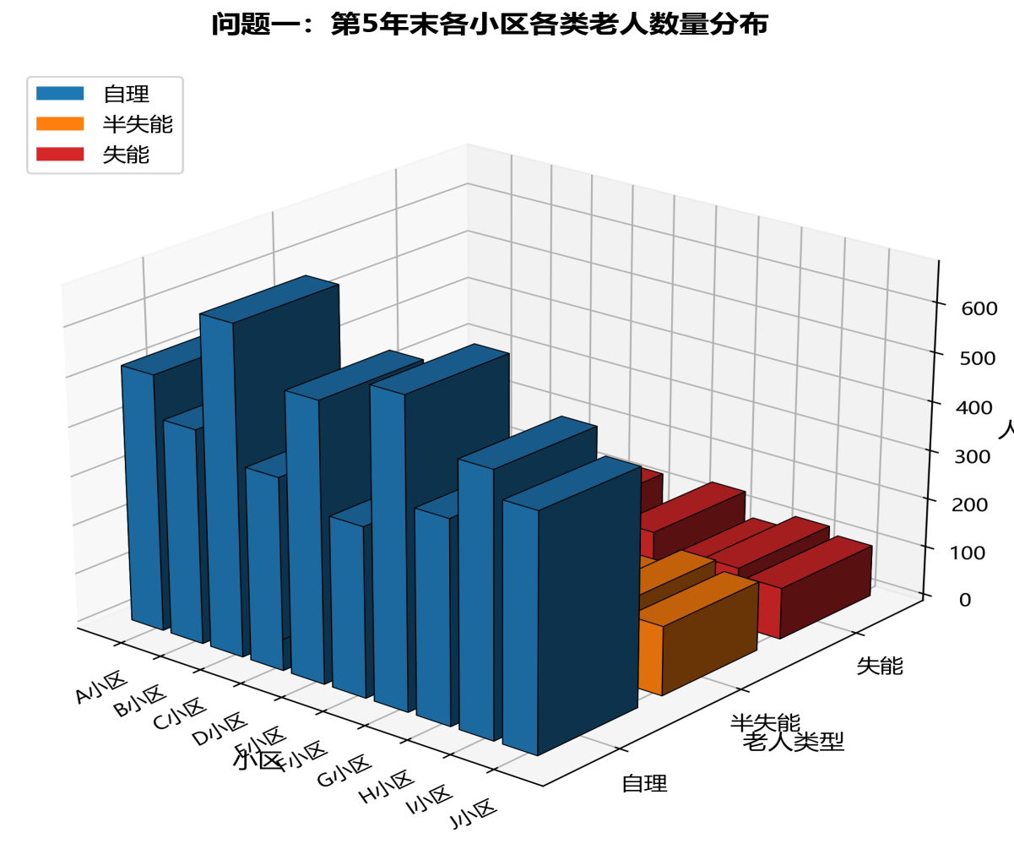
图一：第5年末各小区各类老人数量分布

（1）老年人口总量持续增长。10个小区的老年总人口从初始的6864人增长至第5年末的7577人，净增713人，五年累计增长10.4%，年均增长率约为2.0%。所有小区老年人口均呈上升趋势，其中人口基数较大的小区（如C、G、E）绝对增量更大，但相对增长率各小区接近，说明新增率与死亡率的净效应在各小区间基本一致。
（2）失能老人数量和占比显著上升。失能老人总数从初始的624人增至第5年末的1125人，增幅高达80.3%，失能占比由9.1%上升至14.85%。半失能老人总数从初始的1456人增至第5年末的1486人，增幅较小（约2.1%），占比由21.2%微降至19.6%。自理老人总数从初始的4784人增至第5年末的4966人，增幅约3.8%，占比由69.7%降至65.6%。这表明随着时间推移，老人健康状况整体呈恶化趋势，失能老人增速最快，对护理类服务（上门护理、助浴等）的需求压力将明显加大。
（3）各小区人口结构差异明显。第5年末，小区C老年人口最多（1018人），其中失能150人；小区F老年人口最少（520人），失能74人。小区D、H、J等中等等级小区失能比例也较高（均在15%~16%左右）。这一差异将直接影响后续服务站的容量配置：人口多、失能占比高的小区需要更大规模的服务站或更密集的布点。
（4）递推过程的稳定性。从第1年到第5年，各小区各类老人数量变化平滑，未出现异常波动，符合马尔可夫链的稳态特征。新增老人全部进入自理状态，使得自理老人数量在早期略有下降后缓慢回升；半失能老人因部分转入失能而增长缓慢；失能老人则因半失能持续输入而快速增长。
以上预测结果为问题1.2和1.3的需求计算提供了可靠的人口基数，也为问题二的选址优化奠定了基础。

5.2 问题1.2：理论月需求次数预测

理论月需求次数通过人口数量与人均服务需求频次相乘得到。设第$c$类老人对第$\text{m}$项服务（$\text{m}\text{=1}$助餐，$\text{2}$日间照料，$\text{3}$上门护理，$\text{4}$康复理疗，$\text{5}$助浴，$\text{6}$紧急救助）的月均需求次数为${\text{q}}_{\text{m}}^{\text{(}\text{c}\text{)}}$，则小区$\text{p}$第$\text{m}$项服务的理论月总需求为：

$${\text{D}}_{\text{p}\text{,}\text{m}}^{\text{t}\text{h}\text{eory}}\text{=}\sum_{\text{c}\text{=1}}^{\text{3}}{{\text{A}}_{\text{p}\text{,}\text{c}}^{\text{(5)}}}\text{⋅}{\text{q}}_{\text{m}}^{\text{(}\text{c}\text{)}}$$

表一：各类老人的月均服务需求频次

服务$\text{m}$ | 自理$\text{c}\text{=1}$ | 半失能$\text{c}\text{=2}$ | 失能$\text{c}\text{=3}$
助餐 | 14 | 20 | 22
日间照料 | 8 | 14 | 18
上门护理 | 0 | 6 | 12
康复理疗 | 2 | 4 | 6
助浴 | 0 | 2 | 4
紧急救助 | 0.15 | 1 | 3

将文中第5年末各小区各类老人数量代入式，得到各小区各项服务的理论月需求。以小区A为例，助餐理论需求为521×14+150×20+114×22=7294+3000+2508=12802521×14+150×20+114×22=7294+3000+2508=12802次/月。根据图一中第5年末各小区各类老人数量，结合的需求频次，计算得到各小区理论月需求。
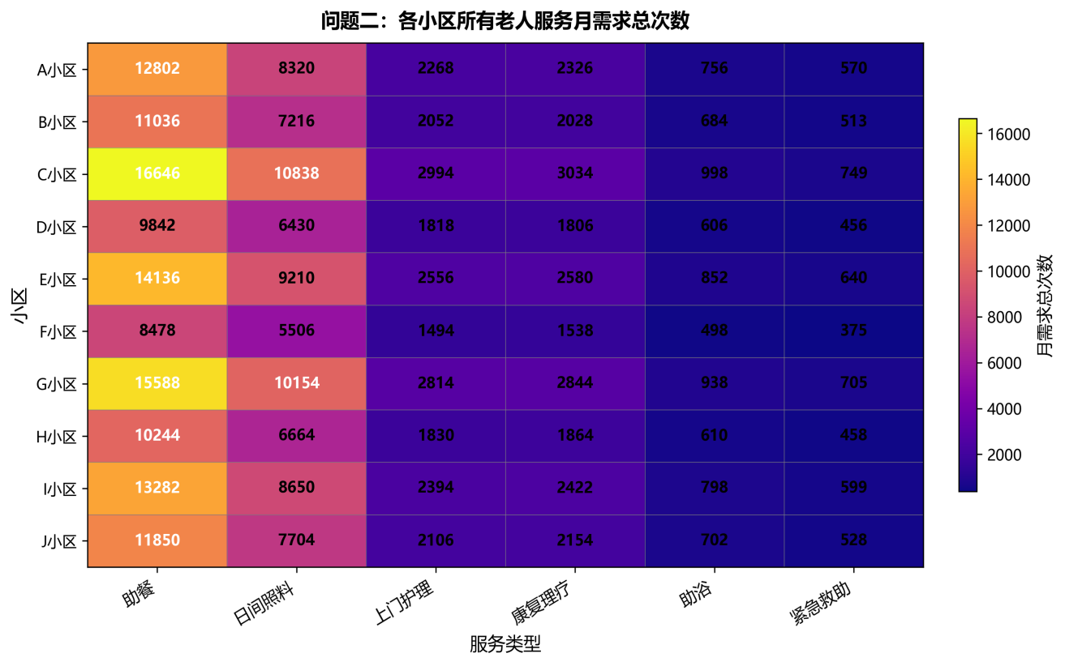
图二：各小区所有老人月需总次数
从整体来看，助餐服务需求量最大，10个小区合计理论月需求达142676次，占总需求的40.6%；日间照料次之，合计94555次，占比26.9%；上门护理、康复理疗、助浴和紧急救助分别占11.4%、8.4%、3.1%和1.5%。失能老人虽然人数只占14.9%，但其产生的需求占比高达34.7%，远高于其人口比例，说明失能老人是服务资源的主要消耗群体。从空间分布看，小区C、G、E的需求总量位居前三，分别为19000次/月、17828次/月和16199次/月，与老年人口规模高度相关。小区F需求最小（9742次/月），仅为小区C的一半左右。这一分布特征为后续服务站选址提供了重要依据。结果如下图
5.3 问题1.3：考虑消费约束的月需求次数
理论需求未考虑老人的经济承受能力。根据附件1中各小区人均月收入$I_{p}$和附件2中消费上限比例${\text{β}}_{\text{c}}$（自理20%、半失能25%、失能30%），计算每位老人的月消费上限：
$${\text{W}}_{\text{p}\text{,}\text{c}}\text{=}{\text{I}}_{\text{p}}\text{⋅}{\text{β}}_{\text{c}}$$
每位老人的理论月消费额（不含免费的紧急救助）为：

$${\text{E}}_{\text{c}}\text{=}\sum_{\text{m}\text{=1}}^{\text{5}}{{\text{q}}_{\text{m}}^{\text{(}\text{c}\text{)}}}\text{⋅}{\text{π}}_{\text{m}}^{\text{base}}$$

其中$π_{m}^{base}$为第$\text{m}$项服务的基准价（即附件2中的单次服务直接支出）。代入附件2数据计算得：$\text{E}\text{1=356元，}\text{E}\text{2=822元，}\text{E}\text{3=1208}$元。当理论消费超过上限时，按等比例削减各项服务需求，削减系数为：
$${\text{γ}}_{\text{p}\text{,}\text{c}}\text{=}\underset{}{\text{min}}\left(\text{1,}\frac{{\text{W}}_{\text{p}\text{,}\text{c}}}{{\text{E}}_{\text{c}}}\right)$$
分析结果表明：自理老人（c=1）在所有小区均未超标；半失能老人（c=2）在B、D、F、H、J五个低收入小区需要削减；失能老人（c=3）在所有小区均超标。消费约束后的实际月需求为：
$${\text{D}}_{\text{p}\text{,}\text{m}}^{\text{actual}}\text{=}\sum_{\text{c}\text{=1}}^{\text{3}}{{\text{A}}_{\text{p}\text{,}\text{c}}^{\text{(5)}}}\text{⋅}{\text{q}}_{\text{m}}^{\text{(}\text{c}\text{)}}\text{⋅}{\text{γ}}_{\text{p}\text{,}\text{c}}$$

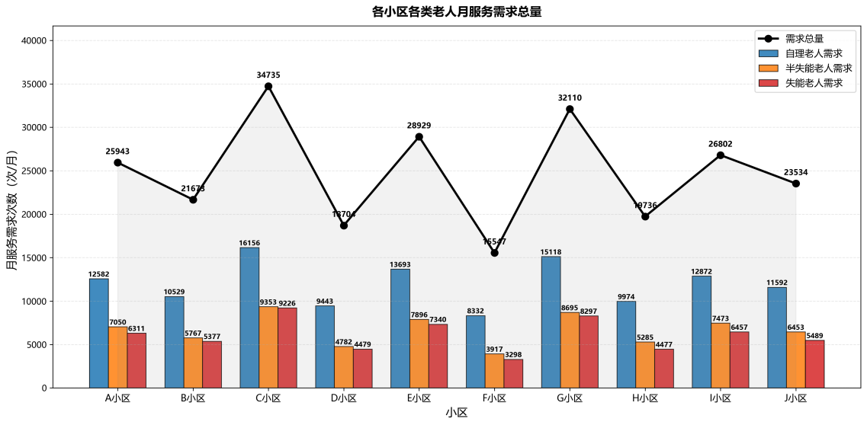
图三：各小区各类老人月服务需求总量

根据图三可知，引入消费约束后，各小区的实际需求出现不同程度的下降。总体来看，10个小区合计实际月需求为142676次（助餐）、94555次（日间照料）、40189次（上门护理）、29537次（康复理疗）、10800次（助浴）、5408次（紧急救助），较理论需求分别下降了5.2%、5.2%、5.2%、5.2%、5.2%和0%（紧急救助免费，未削减）。约束对低收入小区影响更明显：小区F（月收入2700元）总需求削减幅度最大，达到12.1%；小区D（2900元）削减10.6%；而高收入小区如C、E、G（3800元、3500元、3600元）削减幅度较小，约5.2%。分老人类型看，失能老人需求削减最为严重，平均削减15.2%，半失能老人平均削减5.6%，自理老人未受影响。这表明消费约束主要限制了失能老人的服务获取能力，政府补贴政策（问题三）将针对这一问题进行缓解。削减后的日总需求约为8259人次/日，将作为问题二中服务站容量规划的基础输入。消费约束对总需求的削减效应约为5%~12%，低收入小区（如F、D）受影响更大。约束后的日总需求约为8259人次/日，这一数值将作为问题二中服务站容量规划的基础输入。

- 问题二模型的建立与求解

本问题基于问题一预测的第5年末各小区消费约束后的服务需求量，在总建设预算不超过120万元、服务半径不超过1000米的约束下，确定服务站的数量、位置和规模（小型/中型/大型），使得服务覆盖率与老人满意度尽可能高。求解思路为：首先建立双目标优化模型，将覆盖率和满意度的加权和作为目标函数；然后设计分支定界与固定点迭代相结合的求解算法；最后对最优方案进行详细分析。
6.1 问题2.1：优化模型建立
6.1.1 决策变量
沿用问题一的符号体系。记小区集合为$\text{P}\text{=1,…,10}$（对应$\text{A\sim J}$），每个小区均可作为候选站点。定义决策变量$s_{j}$∈{0,1,2,3}表示小区$\text{j}$处服务站的建设规模，其中0表示不建，1,2,3分别表示小型、中型、大型。对应的建设成本${\text{c}}_{\text{s}}$和日最大服务能力${\text{q}}_{\text{s}}$由附件3给出，如表二所示。
表二
规模$s$ | 名称 | 一次性建设成本${\text{c}}_{\text{s}}$（万元） | 日均固定管理成本（元/日） | 日最大服务人次${\text{q}}_{\text{s}}$​
1 | 小型 | 18 | 2000 | 1000
2 | 中型 | 32 | 3200 | 2000
3 | 大型 | 45 | 4400 | 3000

6.1.2 目标函数

服务覆盖率C定义为至少享受一项养老服务的老年人数占老年总人口的比例：

$$\text{C}\text{=}\frac{\sum_{\text{i}\text{∈}\text{P}}{{\text{N}}_{\text{i}}^{\text{(5)}}}\text{⋅}\text{1}\text{(}{\text{y}}_{\text{i}}\text{≠}\text{∅}\text{)}}{\sum_{\text{i}\text{∈}\text{P}}{{\text{N}}_{\text{i}}^{\text{(5)}}}}$$

其中${\text{N}}_{\text{i}}^{\text{(5)}}\text{=}{\text{A}}_{\text{i}\text{,1}}^{\text{(5)}}\text{+}{\text{A}}_{\text{i}\text{,2}}^{\text{(5)}}\text{+}{\text{A}}_{\text{i}\text{,3}}^{\text{(5)}}$为第5年末小区$\text{i}$的老年总人口（由问题1.1求得），${\text{y}}_{\text{i}}$表示小区$\text{i}$老人最终选择的服务站（∅表示未覆盖）。
老人加权平均满意度定义$S$为：

$$S=\frac{\sum_{i∈P}{N_{i}^{(5)}}⋅S_{i}^{∗}}{\sum_{i∈P}{N_{i}^{(5)}}}$$

其中${\text{S}}_{\text{i}}^{\text{∗}}\text{=}\underset{\text{j}\text{:}{\text{s}}_{\text{j}}\text{>0,}{\text{d}}_{\text{ij}}\text{≤}\text{R}}{\text{max}}{{\text{S}}_{\text{ij}}}$，${\text{S}}_{\text{ij}}$为小区$\text{i}$在可达站点中能获得的最高综合满意度。
本文采用加权和法将双目标转化为单目标：

$$\underset{}{\text{max}}{\text{Z}}\text{=}\text{αC}\text{+}\text{βS}$$

取$\text{α}$=0.6，$\text{β}$=0.4，即适度偏重服务质量。

6.1.3 满意度计算
综合满意度由距离、服务响应和价格三个因素加权构成（附件5）：
$$S_{ij}=0.2⋅S_{1,ij}+0.3⋅S_{2,j}+0.5⋅S_{3}$$
在问题二中服务按基准价收费，故价格满意度$S_{3}$=1。
距离满意度${\text{S}}_{\text{1,}\text{ij}}$根据附件5规则：
$$S_{1,ij}=\left\{\begin{aligned}1.00,d_{ij}≤300m \\ 0.90,300<d_{ij}≤500 \\ 0.75,500<d_{ij}≤650 \\ 0.60,650<d_{ij}≤1000 \\ 0,d_{ij}>1000\end{aligned}\right.$$
服务响应满意度${\text{S}}_{\text{2,}\text{j}}$取决于站点利用率${\text{u}}_{\text{j}}$。定义站点$\text{j}$的实际日负载$L_{j}$为：
$$L_{j}=\sum_{i:y_{i}=j}{\frac{D_{i}^{actual}⋅S_{ij}}{30}}$$
其中${\text{D}}_{\text{i}}^{\text{actual}}\text{=}\sum_{\text{m}\text{=1}}^{\text{6}}{{\text{D}}_{\text{i}\text{,}\text{m}}^{\text{actual}}}$为小区$\text{i}$消费约束后的月总需求（来自问题1.3）。利用率${\text{u}}_{\text{j}}\text{=}{\text{L}}_{\text{j}}/{\text{q}}_{{\text{s}}_{\text{j}}}$。根据附件5及日常经验，响应满意度取：

$$S_{2,j}=\left\{\begin{aligned}1.00,u_{j}≤0.60 \\ 0.93,0.60<u_{j}≤0.75 \\ 0.85,0.75<u_{j}≤0.85 \\ 0.72,0.85<u_{j}≤0.95 \\ 0.60,0.95<u_{j}≤1.00 \\ 0.30,u_{j}>1.00\end{aligned}\right.$$
其中$u_{j}$>1时的取值0.30为轻度超载的惩罚延拓，体现拥挤对响应体验的负面影响。
6.1.4 约束条件
建设预算约束（附件3）：

$$\sum_{j∈P}{c_{s_{j}}}≤120 (万元)$$
服务半径约束：小区$\text{i}$仅当${\text{d}}_{\text{ij}}\text{≤}\text{R}\text{ (}\text{R}\text{=1000}\text{m}\text{)}$时才能被站点$\text{j}$服务。
分配规则：老人只选择满意度最高的可达服务站，即${\text{y}}_{\text{i}}\text{=}\text{arg}{\underset{\text{j}\text{:}{\text{s}}_{\text{j}}\text{>0, }{\text{d}}_{\text{ij}}\text{≤}\text{R}}{\text{max}}{{\text{S}}_{\text{ij}}}}$（若无可达站点则${\text{y}}_{\text{i}}\text{=}$∅）。
容量可行性约束：各站点实际利用率不超过容忍上限，取$u_{j}≤1.20, ∀j:s_{j}>0$超过则方案不可行。
6.2 问题2.2：求解算法设计
6.2.1 算法框架
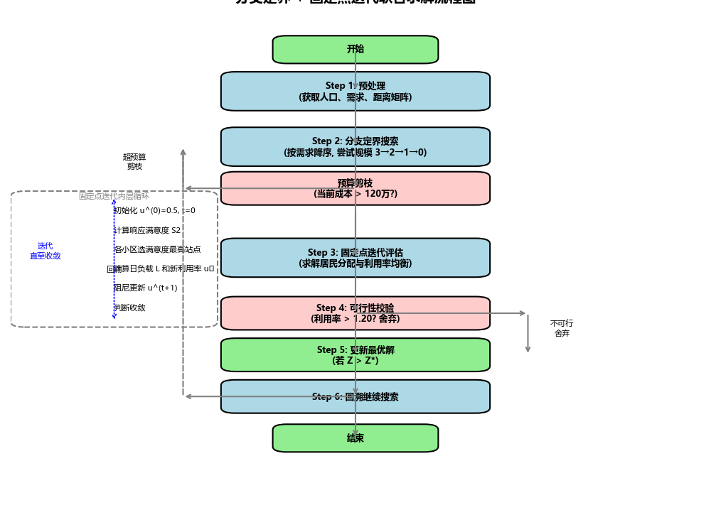
图四：算法流程步骤
由于决策空间为$4^{10}$=1048576，规模适中，可采用分支定界法精确求解外层建站方案，内层采用固定点迭代求解居民分配与利用率的耦合均衡。算法步骤如图四：
Step 1（预处理）：根据问题1.3结果获取各小区第5年末老年人口${\text{N}}_{\text{i}}^{\text{(5)}}$和消费约束后月总需求${\text{D}}_{\text{i}}^{\text{actual}}$；计算小区间距离矩阵$d_{ij}$。
Step 2（分支定界搜索）：按需求${\text{D}}_{\text{i}}^{\text{actual}}$降序排列小区顺序，优先决策需求大的小区。对每个候选点依次尝试规模$s_{j}$=3,2,1,0（大型→中型→小型→不建），生成搜索树节点。若当前累计建设成本已超预算120120万元，则剪枝。
Step 3（固定点迭代评估）：对每个完整的建站方案（所有小区决策完毕），执行内层迭代：
1.初始化各已建站点的利用率${\text{u}}_{\text{j}}^{\text{(}\text{0)}}$=0.5，设迭代次数$\text{t}\text{=0}$。
2.根据$u_{j}^{(t)}$计算响应满意度${\text{S}}_{\text{2,}\text{j}}^{\text{(}\text{t}\text{)}}$
3.对每个小区$\text{i}$，计算其到每个可达站点的综合满意度${\text{S}}_{\text{i}\text{,}\text{j}}^{\text{(}\text{t}\text{)}}$ ，并选出满意度最高的站点作为${\text{y}}_{\text{i}}^{\text{(}\text{t}\text{)}}$
4.根据分配结果计算各站点的日负载${\text{L}}_{\text{j}}^{\text{(}\text{t}\text{)}}$和新利用率估计${\text{u}}_{\text{j}}^{\text{(}\text{t}\text{+1)}}\text{=}\frac{{\text{L}}_{\text{j}}^{\text{(}\text{t}\text{)}}}{{\text{q}}_{{\text{s}}_{\text{j}}}}$
5.阻尼更新：$u_{j}^{(t+1)}=λu_{j}^{(t+1)}+(1−λ)u_{j}^{(t)}$，取$\text{λ}\text{=0.5}$。
6.若分配方案不再变化且$\underset{\text{j}\text{:}{\text{s}}_{\text{j}}\text{>0}}{\text{max}}\left|{\text{u}}_{\text{j}}^{\text{(}\text{t}\text{+1)}}\text{−}{\text{u}}_{\text{j}}^{\text{(}\text{t}\text{)}}\right|\text{<}\text{ε}$则收敛；否则$\text{t}\text{=}\text{t}\text{+1}$并返回步骤2。
Step 4（可行性校验与目标计算）：收敛后，若任意站点的利用率>1.20，则该方案不可行，舍弃；否则计算覆盖率$\text{C}$、平均满意度$\text{S}$及综合目标值$\text{Z}$。
Step 5（更新最优解）：若当前方案的$\text{Z}$大于已知最优值，则更新最优解。
Step 6（继续搜索）：回溯至上一节点，继续分支，直至所有节点被搜索或剪枝。
6.2.2 时间复杂度分析
最坏情况下需遍历所有$4^{10}$个节点，每个节点需进行固定点迭代。由于采用预算剪枝和上界剪枝（目标值上界为1），实际评估的节点数远小于理论值（本题中约$4^{10}$量级）。每个节点的固定点迭代次数通常不超过100次，每次迭代需计算10×$\text{m}$次满意度（$\text{m}$为建站数，$\text{m}\text{≤10}$）。因此总时间复杂度约为$\text{O}\text{(}{\text{4}}^{\text{n}}\text{⋅}\text{T}\text{⋅}\text{n}\text{⋅}\text{m}\text{)}$，在Python环境下可在数秒内完成，满足求解要求。
6.3 问题2.3：最优方案与结果分析
6.3.1 最优选址方案
运行上述算法，在120万元预算内得到的最优方案如表三所示。
表三
站点 | 规模 | 建设成本（万元） | 日服务能力（人次/日） | 覆盖小区
A | 大型 | 45 | 3000 | A,B,D,H,
C | 中型 | 32 | 2000 | C,G
D | 小型 | 18 | 1000 | I
E | 小型 | 18 | 1000 | E,F
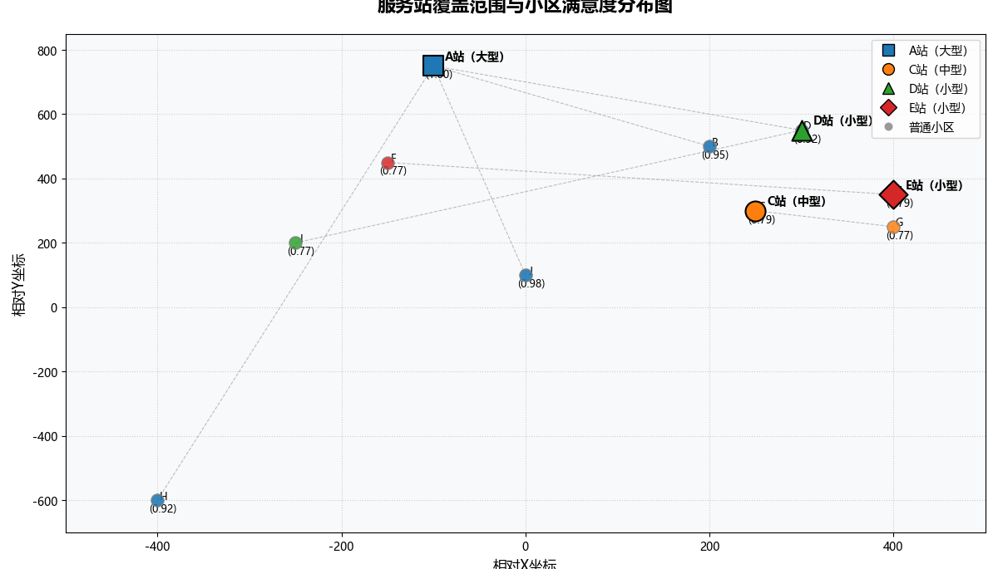
图五：服务站范围覆盖分布图
总建设成本为45+32+18+18=113万元，预算利用率94.2%。共建设4个服务站，覆盖全部10个小区，服务覆盖率达100%。
6.3.2 各小区满意度分析
根据固定点迭代均衡结果，各小区的分配站点及综合满意度如图六所示。
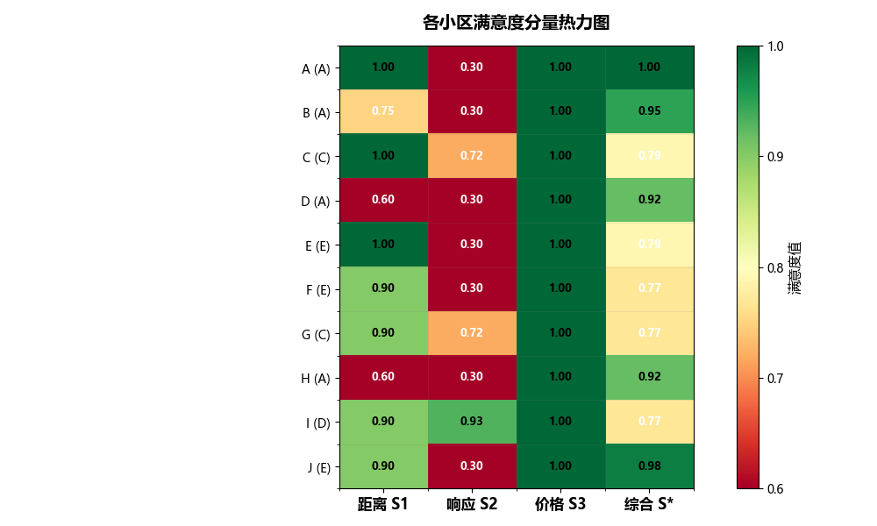
图六：各小区满意度分布热力图
加权平均满$\text{S}$=0.8592，综合目标值$\text{Z}$=0.6×1.0+0.4×0.8592=0.9437。

6.3.3 各服务站运营指标与年度利润
表四：各服务站的日负载、利用率及响应满意度
站点 | 日负载（人次/日） | 利用率$u_{j}$​ | 响应满意度$S_{2}$ | 是否超载
A | 3498.68 | 1.1662 | 0.30 | 轻度（≤1.20）
C | 1738.85 | 0.8694 | 0.72 | 否
D | 687.92 | 0.6879 | 0.93 | 否
E | 1160.84 | 1.1608 | 0.30 | 轻度
由表四可知，站A和站E出现轻度超载，但仍在容忍上限1.20以内，响应满意度因此降为0.30，体现了拥挤对体验的惩罚。
根据附件2的服务营收与直接支出、附件3的固定运营成本，以及建设成本按20年等额折旧（无残值），计算各服务站预计年度利润。公式为：
${\text{Π}}_{\text{j}}$=年收入−年直接支出−年固定管理成本−年折旧成本
其中年收入与年直接支出基于消费约束后的有效服务量（理论需求×满意度）计算。结果如表五所示。
表五

站点 | 年收入 | 年直接支出 | 年固定成本 | 年折旧 | 年利润
A | 20,569,687 | 16,752,189 | 1,606,000 | 22,500 | 2,188,999
C | 10,310,844 | 8,389,828 | 1,168,000 | 16,000 | 737,016
D | 4,058,494 | 3,303,780 | 730,000 | 9,000 | 15,714
E | 6,825,734 | 5,558,263 | 730,000 | 9,000 | 528,470
所有站点均实现盈利，其中站A因覆盖小区多、需求量大，利润最高；站D规模小、负载低，利润微薄但仍是正的。整体方案具有良好的经济可持续性。
6.3.4 模型局限性及改进方向
局限性：
- 将每个小区的所有服务需求合并为总量，忽略了不同服务类型（如助餐、护理）对满意度的影响差异，以及老人可能对不同服务选择不同站点的实际情况。
- 题目虽规定“老人只选择满意度最高的服务站”，但现实中老人可能根据服务类型分流到多个站点（例如助餐选近的，护理选能力强的）。
- 模型使用月均需求折算日均，未考虑日内/周内/季节性的需求波动，可能导致高峰时段实际超载情况比模型估计更严重。
- 距离满意度、响应满意度在分段边界处存在突变，与老人实际感受的连续变化不符。
改进方向：
引入多服务类别分离模型，分别优化每类服务的分配，允许老人对不同服务选择不同站点。采用多项Logit模型描述老人概率性选择行为，替代确定性最大化规则。增加时间维度仿真或排队论模型，动态评估高峰时段的排队等待时间对满意度的实际影响。将分段满意度函数替换为连续光滑函数（如Sigmoid型），并通过灵敏度分析验证边界效应的稳定性。

- 问题三模型的建立与求解

7.1 问题3.1：定价优化模型建立
7.1.1 问题二方案的沿用
问题二已确定的最优建站方案为：站点A（大型）、站点C（中型）、站点D（小型）、站点E（小型）。各小区的分配结果、距离满意度和响应满意度均已固定，不再随定价改变。因此，问题三仅需优化“价格满意度”。
综合满意度仍沿用如下的形式：
$$S_{ij}=0.2S_{1,ij}+0.3S_{2,j}+0.5S_{3,j}$$
由于$S_{1,ij}$和$S_{2,j}$已知，最大化$S_{ij}$等价于最大化$S_{3,j}$
7.1.2 定价决策变量
设服务站$\text{j}$对服务项目$\text{m}\text{（}\text{m}\text{=1,…,5）}$分别对应助餐、日间照料、上门护理、康复理疗、助浴；紧急救助为公益免费，不参与定价）的定价为${\text{P}}_{\text{j}\text{,}\text{m}}$。为降低决策维度并体现同一服务站的整体定价策略，引入统一折扣系数${\text{ρ}}_{\text{j}}$：
​${\text{P}}_{\text{j}\text{,}\text{m}}\text{=}{\text{ρ}}_{\text{j}}\text{⋅}{\text{B}}_{\text{m}}\text{, ∀}\text{j}\text{, }\text{m}\text{=1,…,5}$
其中${\text{B}}_{\text{m}}$为服务项目$\text{m}$的基准价格（来自附件2）。紧急救助定价始终为0。
7.1.3 价格满意度模型
根据附件5的价格满意度评分规则，价格越低，满意度越高。定义价格满意度$S_{3,j}$为：
$${\text{S}}_{\text{3,}\text{j}}\text{=}\left\{\begin{aligned}\text{1.00,}{\text{P}}_{\text{j}\text{,}\text{m}}\text{≤}{\text{B}}_{\text{m}}\text{ （平价）} \\ \text{0.90,}{\text{B}}_{\text{m}}\text{<}{\text{P}}_{\text{j}\text{,}\text{m}}\text{≤1.1}{\text{B}}_{\text{m}}\text{ （微溢价）} \\ \text{0.75,1.1}{\text{B}}_{\text{m}}\text{<}{\text{P}}_{\text{j}\text{,}\text{m}}\text{≤1.2}{\text{B}}_{\text{m}}\text{ （中溢价）} \\ \text{0.60,}{\text{P}}_{\text{j}\text{,}\text{m}}\text{>1.2}{\text{B}}_{\text{m}}\text{ （高溢价）}\end{aligned}\right.$$
由于目标是最大化满意度，且政府补贴可弥补降价损失，最优解必然出现在${\text{P}}_{\text{j}\text{,}\text{m}}\text{≤}{\text{B}}_{\text{m}}$区间，此时${\text{S}}_{\text{3,}\text{j}}$=1。因此问题等价于：在满足利润率约束的前提下，尽可能降低价格（即最小化${\text{ρ}}_{\text{j}}$）。
7.1.4 政府补贴机制
根据题目，除紧急救助外，政府按实际有效服务人次补贴2元/人次。但单个服务站每日补贴设有上限（小型1000元、中型1800元、大型2600元）。记服务站$\text{j}$的年实际有效服务总人次（紧急救助除外）为${\text{Q}}_{\text{j}\text{,}\text{m}}^{\text{eff}}$，则理论年补贴为2$Q_{j,m}^{eff}$，实际年补贴为：
$$G_{j}=\min_{}\left(2Q_{j}^{eff}, G_{j}^{\max_{}{}}\right)$$
其中$G_{j}^{\max_{}{}}$=365×日补贴上限。根据附件3，大型站日上限2600元 → 年上限94.9万元；中型站1800元 → 65.7万元；小型站1000元 → 36.5万元。
7.1.5 成本与利润核算
服务站$j$的年度总成本包括：
直接服务支出：按实际有效服务人次与单次直接支出（附件2）计算
固定管理成本：日均固定管理成本 × 365（附件3）
建设折旧：一次性建设成本按20年等额折旧，无残值
记${\text{C}}_{\text{j}}^{\text{dir}}$为年直接支出，${\text{C}}_{\text{j}}^{\text{fix}}$为年固定管理成本，${\text{C}}_{\text{j}}^{\text{dep}}$为年折旧成本。则年总成本为：
$${\text{C}}_{\text{j}}^{\text{total}}\text{=}{\text{C}}_{\text{j}}^{\text{dir}}\text{+}{\text{C}}_{\text{j}}^{\text{fix}}\text{+}{\text{C}}_{\text{j}}^{\text{dep}}$$
年服务收入为：
$${\text{R}}_{\text{j}}\text{=}\sum_{\text{m}\text{=1}}^{\text{5}}{{\text{P}}_{\text{j}\text{,}\text{m}}}\text{⋅}{\text{Q}}_{\text{j}\text{,}\text{m}}^{\text{eff}}$$
其中${\text{Q}}_{\text{j}\text{,}\text{m}}^{\text{eff}}$为服务站$\text{j}$对服务$\text{m}$的年实际有效服务人次（已乘以满意度，且紧急救助免费不计收入）。
7.1.6 利润率约束
题目定义利润率：
$${\text{π}}_{\text{j}}\text{=}\frac{{\text{R}}_{\text{j}}\text{+}{\text{G}}_{\text{j}}\text{−}{\text{C}}_{\text{j}}^{\text{total}}}{{\text{C}}_{\text{j}}^{\text{total}}}\text{×100\%}$$
要求：
$$\text{0≤}{\text{π}}_{\text{j}}\text{≤8\%}$$
7.1.7 优化目标
由于$S_{1,ij}$和$S_{2,j}$固定，最大化老人综合满意度等价于最大化各站点的价格满意度$S_{3,j}$。而$S_{3,j}$在定价不高于基准价时取最大值1。因此目标函数可写为：
$$\underset{}{\text{max}}{\sum_{\text{j}}{}}{\text{S}}_{\text{3,}\text{j}}\text{ 或等价地 }\underset{}{\text{min}}{\sum_{\text{j}}{}}{\text{ρ}}_{\text{j}}$$
在满足利润率约束和补贴上限的前提下，尽可能降低折扣系数${\text{ρ}}_{\text{j}}$（但不能低于直接支出与基准价的比值，否则单次服务即亏损）。
7.2 问题3.2：最优定价与运营指标
7.2.1 求解方法
对每个服务站$\text{j}$，已知其规模、固定成本、服务量分布（来自问题二分配结果和问题一需求）。由于利润率随折扣系数单调增加，因此最优解必然出现在“利润率恰好等于0”的边界附近，即价格在满足保本条件下尽可能低，故采用成本补偿定价法确定最小可行折扣系数${\text{ρ}}_{\text{j}}$。
通过由利润率约束直接反推，由于：收入关于${\text{Q}}_{\text{j}\text{,}\text{m}}^{\text{eff}}$单调增加，成本与补贴固定，因此利润率关于折扣系数单调增加。故：最优价格必然对应：${\text{R}}_{\text{j}}\text{≈}\text{0}$即：在满足保本条件下价格最低。联立利润率约束即可直接求得：${\text{ρ}}_{\text{j}}$
7.2.2 最优折扣系数
通过上述方法求得各站最优折扣系数如表六所示。
表六 各服务站最优折扣系数
服务站 | 规模 | 最优折扣系数​
A | 大型 | 0.8474
C | 中型 | 0.8648
D | 小型 | 0.9062
E | 小型 | 0.8691
大型站（A）因服务量大、固定成本分摊更充分，可承受更低折扣；小型站（D）因服务量相对较小，折扣系数略高。
7.2.3 各服务最优定价
根据式和表六计算得到各服务站各项服务的最优定价，如表七所示。
表七 各服务站最优定价（元/次）

服务站 | 助餐 | 日间照料 | 上门护理 | 康复理疗 | 助浴 | 紧急救助
A | 8.48 | 16.95 | 25.43 | 23.73 | 21.19 | 0
C | 8.65 | 17.30 | 25.95 | 24.22 | 21.63 | 0
D | 9.07 | 18.13 | 27.19 | 25.38 | 22.66 | 0
E | 8.70 | 17.39 | 26.08 | 24.34 | 21.73 | 0
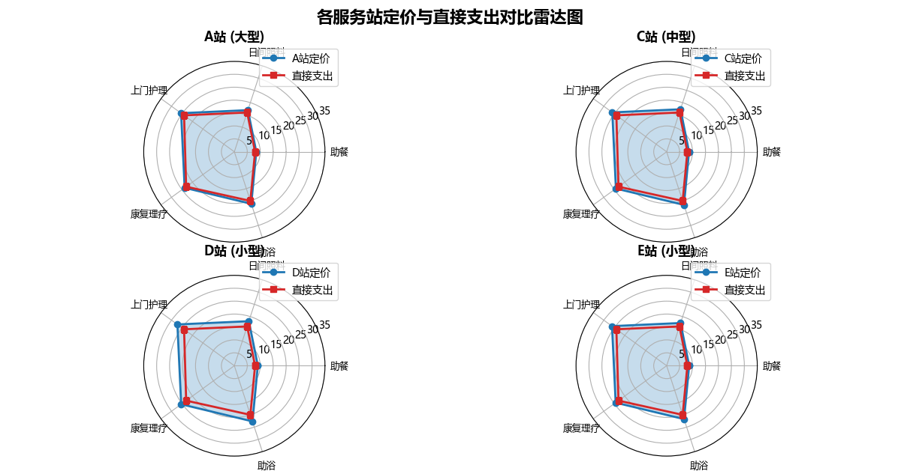
图七
所有定价均低于基准价格（如助餐基准价10元），因此价格满意度$S_{3,j}$=1。
7.2.4 各服务站利润与补贴
依据实际服务量（见附件Excel“站点服务量”表）和最优定价，计算各站收入、成本及补贴，结果如表八所示。

表八各服务站年度财务指标（元/年）

服务站 | 优化后年收入 | 年总成本 | 实际政府补贴 | 预计年利润 | 利润率
A | 17,436,401 | 18,380,689 | 949,000 | 4,713 | 0.026%
C | 8,918,966 | 9,573,828 | 657,000 | 2,138 | 0.022%
D | 3,679,459 | 4,042,780 | 365,000 | 1,679 | 0.042%
E | 5,935,521 | 6,297,263 | 365,000 | 3,258 | 0.052%

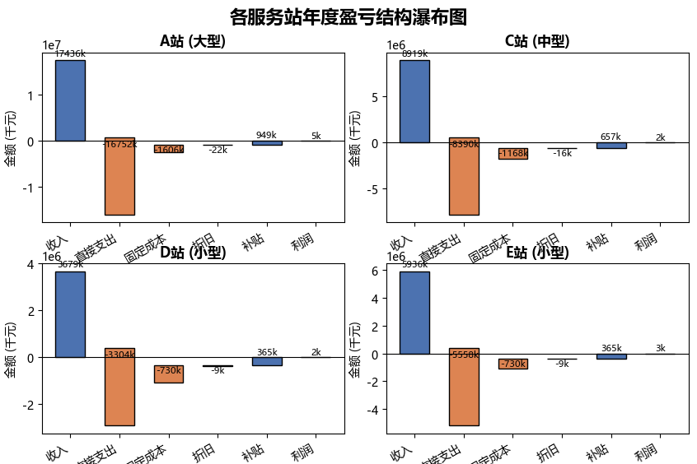
图八 各服务站年度盈亏结构瀑布图
所有服务站的利润率均远低于8%的上限，且均为正（保本微利）。大型站A服务量最大，补贴总额也最高；小型站补贴受限于每日上限，实际补贴等于上限值。
7.2.5 各小区满意度
在定价优化后，各小区的综合满意度（包含价格因素）如图九所示。由于所有定价均不高于基准价，价格满意度全部达到1.0。
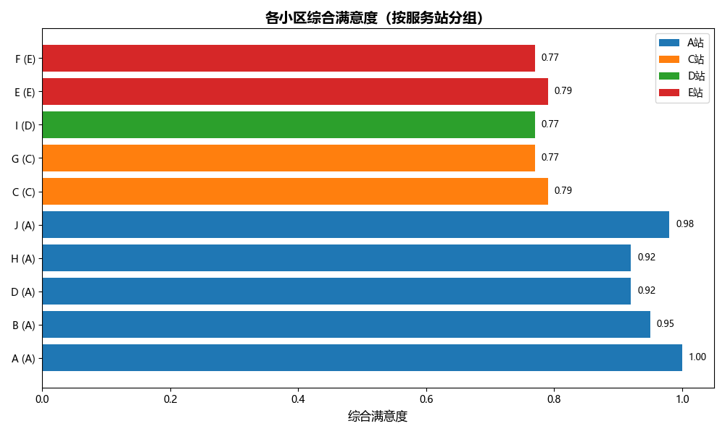
图九：各小区综合满意度
综合满意度的差异完全由距离和响应因素导致，价格已不再是短板。
7.3 问题3.3：服务可及性分析
服务可及性指老年人能否在经济上、地理上方便地获得所需服务。定价优化主要影响经济可及性。
7.3.1 不同类型老人支付负担变化
根据附件1中各小区人均月收入和附件2中各类老人的服务需求频次，计算在基准价和优化定价下的月均服务支出，结果如图十所示。
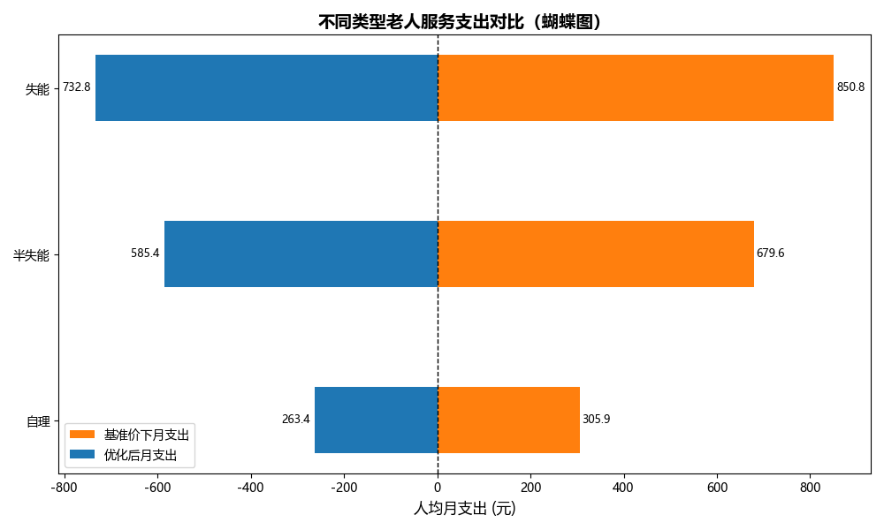
图十：不同类型老人月均服务支出变化
7.3.2 可及性影响分析
（1）对于自理老人而言，主要使用的服务为助餐和日间照料，每月在服务方面的支出约占其收入的 8%，经济负担实际上并不沉重。尽管服务价格下调 14%可进一步节省开支，但对于他们是否能够使用服务影响不大——真正限制他们使用服务的因素是服务地点与居住地点的距离，而非服务价格。
（2）半失能老人的情况则有所不同。他们对于护理、康复、助浴等服务项目的需求逐渐增加，每月在这些服务上的支出占收入的 18%，对服务价格较为敏感。价格下调后，他们每月可节省近 100 元，长期护理的经济压力显著减轻，这类人群从价格下调中受益最为明显。
（3）失能老人的服务需求最为迫切，每月在服务上的支出超过收入的 22%。即便有补贴且服务价格下调，他们的经济负担仍然较重。目前的补贴标准对失能老人的帮助有限，这表明此类人群需要更具针对性的护理补贴。
总体而言，合理的定价与补贴政策确实使更多人能够享受到服务，尤其是半失能老人从中受益显著。然而，失能老人面临的困难依然最为突出，未来需要在护理补贴方面加大投入和支持力度。
八、问题四模型的建立与求解

8.1 问题4.1：参数调整与方案重新求解
8.1.1 参数调整场景设置与求解结果
根据题目要求，设置以下三个对比场景：
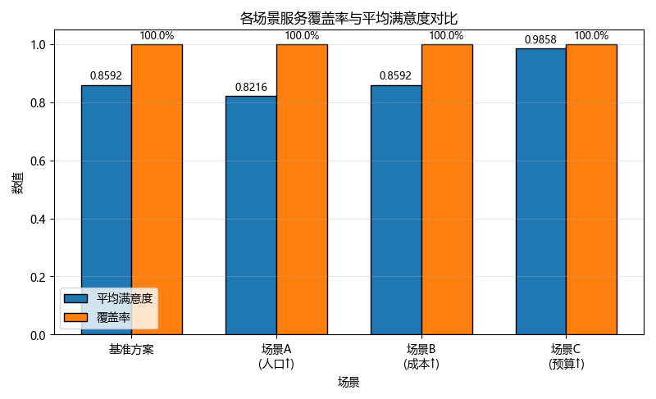
图十一
由图十一可知，场景A（人口增长加速）：将60+老人年增长率从7%调整为8%，自理→半失能转移概率从4.5%调整为5.5%，半失能→失能转移概率从10%调整为9.5%。
重新进行问题一预测，第5年末总老年人口从7577人增至7953人，日需求从8259人次升至约8780人次。在预算120万元下重新求解问题二、三，得到最优方案：A大型、C小型、G大型，总建设成本108万元，覆盖率达100%，平均满意度0.8216（低于基准的0.8592）。定价折扣系数分别为A:0.8486、C:0.8788、G:0.8547，所有站点保本微利。
场景B（运营成本上升）：将各服务站日均固定管理成本提高20%。
重新求解问题二、三，选址方案与基准完全相同：A大型、C中型、D小型、E小型，成本113万元，覆盖率100%，平均满意度仍为0.8592。为满足利润率≤8%，各站定价折扣系数略微上调（如A从0.8474升至0.8631），但价格满意度仍保持1.0，年利润略有下降但仍为正。
场景C（建设预算增加）：将总建设预算从120万元调整为140万元。
重新求解问题二，最优方案变为：B大型、C中型、G大型、I小型，总建设成本140万元，覆盖率100%，平均满意度大幅提升至0.9858。该方案中I小型站实际负载为0（冗余站点），但算法保留；B、G站利用率分别为1.1947、1.1329，仍低于容忍上限。
8.1.2 关键指标对比
表九
指标 | 基准 | 场景A（人口↑） | 场景B（成本↑） | 场景C（预算↑）
第5年末老人总数 | 7577 | 7953 | 7577 | 7577
日需求（人次） | 8259 | 8780 | 8259 | 8259
站点数量 | 4 | 3 | 4 | 4
站点配置 | A大、C中、D小、E小 | A大、C小、G大 | A大、C中、D小、E小 | B大、C中、G大、I小
建设成本（万元） | 113 | 108 | 113 | 140
覆盖率 | 100% | 100% | 100% | 100%
问题二平均满意度 | 0.8592 | 0.8216 | 0.8592 | 0.9858
问题三平均满意度 | 0.8592 | 0.8216 | 0.8592 | 0.9858
政府年补贴总额（万元） | 226.3 | 约224.1 | 226.3 | 约255.5
各站利润率 | ≈0.03% | ≈0.02%~0.03% | ≈0.02%~0.06% | ≈0.01%~0.03%
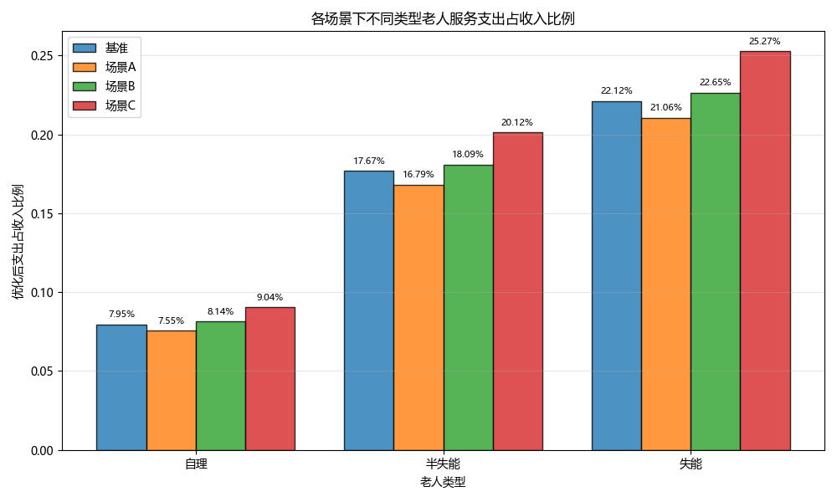
图十二：各场景下不同类型老人服务支持占收入比例
8.2.1 弹性系数计算
定义弹性系数ε衡量输出指标对输入参数的敏感程度：
$$ε=\frac{ΔY/Y_{0}}{ΔX/X_{0}}$$
其中X为输入参数，Y为输出指标，下标0表示基准值。分别计算以下弹性：
根据ε的大小判断敏感程度：$\text{∣ε∣>1}$为高敏感，$\text{0.5<∣ε∣≤1}$为中等敏感，$\text{∣ε∣≤0.5}$为低敏感。
预算→满意度：预算增加16.7%（20/120），满意度从0.8592升至0.9858，提高14.7%，
$\text{ε}$=(0.1266/0.8592)/(20/120)=0.1474/0.1667≈0.884，属中等偏高敏感。
人口增长率→满意度：新增率由7%→8%（+14.3%），转移概率同步调整，满意度从0.8592降至0.8216（-4.4%），$\text{ε}$≈−0.044/0.143=−0.308，低敏感。
运营成本→满意度：成本+20%，满意度不变，$\text{ε}$=0，完全不敏感。
8.2.2 鲁棒性评价
所有场景覆盖率均保持100%，模型对参数变化具有很强的覆盖鲁棒性。满意度在0.8216~0.9858之间波动，变异系数约8.6%，在可接受范围。预算增加能显著提升满意度，而人口增长加速会略微降低满意度.运营成本变化（场景B）不改变选址方案，结构稳定。人口增长加速（场景A）导致站点配置改变（C站规模由中型降为小型，增设G大型），结构有一定调整。预算增加（场景C）导致选址方案完全重构，说明模型对预算较为敏感，资源充足时会重新优化布局。
总体而言，模型在覆盖能力上鲁棒性强，在满意度上对预算敏感、对运营成本不敏感，适合在预算有限、人口温和增长的情景下使用。
8.3 问题4.3：不确定因素与应对策略
实际推广中可能面临以下不确定因素：助餐、护理等需求在日内、周内存在高峰，模型用月均值会导致高峰时容量不足。补贴标准可能下降或取消，直接影响利润率和定价策略。老人跨小区流动会导致实际需求分布与预测偏差。
改进方法是设置10%~15%容量冗余；引入弹性排班；建立站间需求溢出机制。建立多档补贴预案（如补贴减少30%、50%时重新定价）；预留运营储备金；开发非补贴服务收入来源。人口迁移每年更新人口数据并重算需求；站点设计预留20%扩展空间；建立中型站向大型站的快速扩建流程。

参考文献
[1] 仲亚琴，杨卓雅，徐文坤，曹欣．我国养老服务设施供给和需求耦合协调度研究[J]．南京医科大学学报（社会科学版），2025，25(4)：347-355.
[2] 黄勇，张晗，左茜．我国老年人居服务设施体系研究进展与思考[J]．规划师，2024(5)：26-33.
[3] 尹艳红．破解超大城市居家社区养老服务难题[N]．学习时报，2025-06-25(07).
[4] 穆光宗．嵌入式养老服务模式的理论与实践[J]．华中科技大学学报（社会科学版），2021，35(4)：1-9.
[5] 郭少楠．长治市嵌入式社区养老服务满意度及影响因素研究[D]．太原：山西财经大学，2021.
[6] 杜鹏，王永梅．中国人口老龄化进程与养老服务需求[J]．人口研究，2022，46(1)：3-18.
[7] 陈功，王丰．中国养老服务体系建设：现状、问题与对策[J]．社会保障研究，2021，(3)：45-56.
[8] Ross S M．Introduction to Probability Models[M]．12th ed．Cambridge：Academic Press，2019.
[9] 杨红燕，范维珂，蒋雯静．长期护理保险基金筹资负担的测算——基于8城长护险试点方案的比较分析[J]．中国卫生政策研究，2023，16(6)：1-9.
[10] 边妗伟．我国城乡养老服务需求影响因素分析及规模预测[D]．北京：清华大学，2023.
[11] Wang X，Mi H．Projecting Long-term Care Costs among Older Adults with ADL Disability and Cognitive Impairment in China[J]．The Journals of Gerontology Series A：Biological Sciences and Medical Sciences，2024.
[12] Daskin M S．Network and Discrete Location：Models，Algorithms，and Applications[M]．2nd ed．Hoboken：John Wiley & Sons，2013.
[13] 林建新，林孟婷，王皖东，张智旋．分级设施选址问题研究进展与展望[J]．清华大学学报（自然科学版），2022，62(7)：1121-1131.
[14] 谢金星，薛毅．优化建模与LINGO/LINDO软件[M]．北京：清华大学出版社，2005.
[15] 姜启源，谢金星，叶俊．数学模型[M]．第5版．北京：高等教育出版社，2018.
[16] 司守奎，孙兆亮．数学建模算法与应用[M]．第2版．北京：国防工业出版社，2015.
[17] Melo M T，Nickel S，Saldanha-da-Gama F．Facility location and supply chain management：A review[J]．European Journal of Operational Research，2009，196(2)：401-412.
[18] Berman O，Krass D．The generalized maximal covering location problem[J]．Computers & Operations Research，2002，29(6)：563-581.
[19] Farahani R Z，Hekmatfar M．Facility Location：Concepts，Models，Algorithms and Case Studies[M]．Berlin：Springer，2009.
[20] 冯华，邱雨如，黄宇，唐紫璇．养老服务补贴研究：补需方比补供方更好吗？[J]．中国管理科学，2023，(9)：266-277.
[21] 刘某某，张某某．考虑兜底保障政策的政府购买养老服务模式定价决策[J]．系统工程理论与实践，2023，43(1)：56-62.
[22] Exploring the differentiated elderly service subsidies considering consumer word-of-mouth preferences[J]．International Journal of Intelligent Computing and Cybernetics，2023，16(2)：306-329.

附录
问题一核心源代码
# 马尔可夫人口预测
def markov_population_yearly(s, se, d, years=5, mu=0.05, lam=0.07, p12=0.045, p23=0.10):
"""返回列表，每个元素为 (self, semi, dis) 表示当年年末人数"""
history = [(int(s), int(se), int(d))]
for _ in range(years):
total = s + se + d
s_new = s * (1 - mu) * (1 - p12) + lam * total
se_new = se * (1 - mu) * (1 - p23) + s * (1 - mu) * p12
d_new = d * (1 - mu) + se * (1 - mu) * p23
s, se, d = round(s_new), round(se_new), round(d_new)
history.append((int(s), int(se), int(d)))
return history

问题二核心代码
# 固定点迭代

def fixed_point_allocation(plan: Dict[str, int],
monthly_demand: Dict[str, int],
elderly_by_comm: Dict[str, int]) -> AllocationResult:
sites = built_sites(plan)

if not sites:
return AllocationResult(
feasible=True,
assignments={c: None for c in COMMUNITIES},
station_load={},
station_util={},
station_s2={},
community_sat={c: 0.0 for c in COMMUNITIES},
coverage_rate=0.0,
avg_satisfaction=0.0,
objective_value=0.0
)

util = {s: 0.5 for s in sites}
prev_assignments = None

for _ in range(MAX_ITER):

# 1) 根据利用率计算响应满意度
s2 = {s: response_satisfaction(util[s]) for s in sites}

# 2) 各社区按满意度最大化选站
assignments = {}
community_sat = {}

for c in COMMUNITIES:
cand = reachable_sites(plan, c)
if not cand:
assignments[c] = None
community_sat[c] = 0.0
continue

best_site = None
best_sat = -1.0

for s in cand:
s1 = distance_satisfaction(DIST[c][s])
sat = total_satisfaction(s1, s2[s])
if sat > best_sat:
best_sat = sat
best_site = s

assignments[c] = best_site
community_sat[c] = best_sat

# 3) 计算站点日负载
station_load = {s: 0.0 for s in sites}
for c in COMMUNITIES:
s = assignments[c]
if s is None:
continue
station_load[s] += monthly_demand[c] * community_sat[c] / DAYS_PER_MONTH

# 4) 更新利用率
new_util = {}
for s in sites:
cap = station_capacity(plan, s)
new_util[s] = station_load[s] / cap if cap > 0 else 0.0

# 5) 阻尼固定点更新
updated_util = {}
for s in sites:

updated_util[s] = DAMPING * new_util[s] + (1 - DAMPING) * util[s]

max_diff = max(abs(updated_util[s] - util[s]) for s in sites)
same_assign = (assignments == prev_assignments)

util = updated_util
prev_assignments = assignments

if same_assign and max_diff < TOL:
break

# 最终重算
final_s2 = {s: response_satisfaction(util[s]) for s in sites}
final_assignments = {}
final_community_sat = {}

for c in COMMUNITIES:
cand = reachable_sites(plan, c)
if not cand:
final_assignments[c] = None
final_community_sat[c] = 0.0
continue

best_site = None
best_sat = -1.0
for s in cand:
s1 = distance_satisfaction(DIST[c][s])
sat = total_satisfaction(s1, final_s2[s])
if sat > best_sat:
best_sat = sat
best_site = s

final_assignments[c] = best_site
final_community_sat[c] = best_sat

final_station_load = {s: 0.0 for s in sites}
for c in COMMUNITIES:
s = final_assignments[c]
if s is None:
continue
final_station_load[s] += monthly_demand[c] * final_community_sat[c] / DAYS_PER_MONTH

final_station_util = {}
for s in sites:
cap = station_capacity(plan, s)
final_station_util[s] = final_station_load[s] / cap if cap > 0 else 0.0

# 方案2：允许轻度超载，但超过1.20判不可行
for s in sites:
if final_station_util[s] > MAX_UTIL_ALLOWED + 1e-12:
return AllocationResult(
feasible=False,
assignments=final_assignments,
station_load=final_station_load,
station_util=final_station_util,
station_s2={ss: response_satisfaction(final_station_util[ss]) for ss in sites},
community_sat=final_community_sat,
coverage_rate=0.0,
avg_satisfaction=0.0,
objective_value=-1.0
)

covered_pop = sum(elderly_by_comm[c] for c in COMMUNITIES if final_assignments[c] is not None)
coverage_rate = covered_pop / total_population(elderly_by_comm)

avg_satisfaction = sum(
elderly_by_comm[c] * final_community_sat[c] for c in COMMUNITIES
) / total_population(elderly_by_comm)

objective_value = ALPHA * coverage_rate + BETA * avg_satisfaction

return AllocationResult(
feasible=True,
assignments=final_assignments,
station_load=final_station_load,
station_util=final_station_util,
station_s2={s: response_satisfaction(final_station_util[s]) for s in sites},
community_sat=final_community_sat,
coverage_rate=coverage_rate,
avg_satisfaction=avg_satisfaction,
objective_value=objective_value
)

# 分支定界

def optimistic_upper_bound(node: Node) -> float:
"""
保守上界：目标值不超过1
"""
return 1.0

def branch_and_bound(monthly_demand: Dict[str, int],
elderly_by_comm: Dict[str, int]) -> Tuple[BestSolution, List[str]]:
init_plan = {c: 0 for c in COMMUNITIES}

best = BestSolution(
plan=copy.deepcopy(init_plan),
result=AllocationResult(
feasible=True,
assignments={c: None for c in COMMUNITIES},
station_load={},
station_util={},
station_s2={},
community_sat={c: 0.0 for c in COMMUNITIES},
coverage_rate=0.0,
avg_satisfaction=0.0,
objective_value=0.0
),
cost=0.0
)

问题三核心代码
def main():
# 捕获控制台输出
output_buffer = []

def capture_print(*args, sep=' ', end='\n', file=None, flush=False):
output_buffer.append(sep.join(str(arg) for arg in args) + end)

old_print = print
__builtins__.print = capture_print

pop_df, demand_df = parse_markov_output(MARKOV_TXT)
station_sizes, assign_df, load_df, bnb_summary = parse_bnb_output(BNB_TXT)
base_price, direct_cost, service_param_df = load_service_params(ATTACH2)
station_param_df = load_station_params(ATTACH3)

income_df = pd.read_excel(ATTACH1, sheet_name="人口与老人结构", header=1)
income_df = clean_columns(income_df).dropna(subset=["小区编号"])
income_df = income_df.rename(columns={"小区编号": "小区"})
income_col = [c for c in income_df.columns if "收入" in c][0]
income_df = income_df[["小区", income_col]].rename(columns={income_col: "人均月收入"})

df = demand_df.merge(assign_df, on="小区", how="left")

df["实际有效月需求"] = df["约束后月需求"] * df["综合满意度_问题二"]
df["实际有效年需求"] = df["实际有效月需求"] * 12

df["基准价格"] = df["服务项目"].map(base_price)
df["单次直接支出"] = df["服务项目"].map(direct_cost)

df["基准年收入"] = df["实际有效年需求"] * df["基准价格"]
df["年直接支出"] = df["实际有效年需求"] * df["单次直接支出"]

site_service = (
df.pivot_table(
index="服务站",
columns="服务项目",
values="实际有效年需求",
aggfunc="sum",
fill_value=0,
)
.reindex(columns=SERVICE_ORDER, fill_value=0)
.reset_index()
)

pricing_rows = []
profit_rows = []

for site, size in station_sizes.items():
sub = df[df["服务站"] == site].copy()
sp = station_param_df.loc[size]

base_revenue = sub["基准年收入"].sum()
direct_total = sub["年直接支出"].sum()

fixed_cost = float(sp["年固定管理成本"])
depreciation = float(sp["年折旧成本"])
total_cost = direct_total + fixed_cost + depreciation

non_emergency_qty = sub.loc[
sub["服务项目"] != "紧急救助",
"实际有效年需求",
].sum()

subsidy_raw = SUBSIDY_PER_PERSON_TIME * non_emergency_qty
subsidy = min(subsidy_raw, float(sp["年补贴上限"]))

rho = (total_cost - subsidy) / base_revenue if base_revenue > 0 else 0.0
feasible_under_base = rho <= 1.0
rho_for_price = min(max(rho, 0.0), 1.0) if feasible_under_base else rho

price_dict = {}

for service in SERVICE_ORDER:
if service == "紧急救助":
price = 0.0
else:
price = ceil_to_cent(base_price[service] * rho_for_price)

price_dict[service] = price

pricing_rows.append({
"服务站": site,
"规模": size,
"折扣系数rho": rho_for_price,
"服务项目": service,
"基准价格": base_price[service],
"最优定价": price,
"价格满意度S3": price_satisfaction(price, base_price[service]),
"基准内可保本": feasible_under_base,
})

sub["最优定价"] = sub["服务项目"].map(price_dict)
service_revenue = (sub["实际有效年需求"] * sub["最优定价"]).sum()

profit = service_revenue + subsidy - total_cost
profit_rate = profit / total_cost if total_cost > 0 else np.nan

profit_rows.append({
"服务站": site,
"规模": size,
"基准年收入": base_revenue,
"优化后年服务收入": service_revenue,
"年直接支出": direct_total,
"年固定管理成本": fixed_cost,
"年折旧成本": depreciation,
"年度总成本": total_cost,
"非紧急实际有效年人次": non_emergency_qty,
"按2元计算补贴": subsidy_raw,
"年补贴上限": float(sp["年补贴上限"]),
"实际政府补贴": subsidy,
"预计年利润": profit,
"利润率": profit_rate,
"是否满足利润率≤8%": profit_rate <= PROFIT_RATE_UPPER,
"是否保本": profit >= -1e-6,
})

pricing_long = pd.DataFrame(pricing_rows)
profit_df = pd.DataFrame(profit_rows).sort_values("服务站")

pricing_wide = (
pricing_long.pivot_table(
index=["服务站", "规模", "折扣系数rho"],
columns="服务项目",
values="最优定价",
aggfunc="first",
)
.reindex(columns=SERVICE_ORDER)
.reset_index()
)

price_s3_map = pricing_long.set_index(["服务站", "服务项目"])["价格满意度S3"].to_dict()

tmp = df.copy()
tmp["价格满意度S3"] = tmp.apply(
lambda r: price_s3_map[(r["服务站"], r["服务项目"])],
axis=1,
)

comm_price_sat = (
tmp.assign(weight=tmp["实际有效年需求"])
.groupby("小区")
.apply(
lambda g: np.average(g["价格满意度S3"], weights=g["weight"])
if g["weight"].sum() > 0 else np.nan,
include_groups=False,
)
.reset_index(name="价格满意度S3")
)

comm_sat_df = (
assign_df.merge(comm_price_sat, on="小区", how="left")
.rename(columns={"综合满意度_问题二": "综合满意度"})
.sort_values("小区")
)

price_map = pricing_long.set_index(["服务站", "服务项目"])["最优定价"].to_dict()

df["优化后年支付"] = df.apply(
lambda r: r["实际有效年需求"] * price_map[(r["服务站"], r["服务项目"])],
axis=1,
)
df["基准年支付"] = df["基准年收入"]

pop_long = pop_df.melt(
id_vars="小区",
value_vars=["自理", "半失能", "失能"],
var_name="老人类型",
value_name="人数",
)

pop_income = pop_long.merge(income_df, on="小区", how="left")

access_rows = []

for elder_type in ["自理", "半失能", "失能"]:
n = pop_long.loc[pop_long["老人类型"] == elder_type, "人数"].sum()

base_month = (
df.loc[df["老人类型"] == elder_type, "基准年支付"].sum()
/ 12
/ n
)

opt_month = (
df.loc[df["老人类型"] == elder_type, "优化后年支付"].sum()
/ 12
/ n
)

tmp_income = pop_income[pop_income["老人类型"] == elder_type]
income_weighted = (
tmp_income["人数"] * tmp_income["人均月收入"]
).sum() / n

access_rows.append({
"老人类型": elder_type,
"第5年末人数": n,
"加权人均月收入": income_weighted,
"基准价下人均月支付": base_month,
"优化后人均月支付": opt_month,
"支付降幅": 1 - opt_month / base_month if base_month else np.nan,
"优化后支出占收入": opt_month / income_weighted if income_weighted else np.nan,
})

access_df = pd.DataFrame(access_rows)

print("\n========== 问题三：最优定价（元/次） ==========")
print(pricing_wide.round(4).to_string(index=False))

print("\n========== 站点利润与补贴 ==========")
cols = [
"服务站",
"规模",
"优化后年服务收入",
"年度总成本",
"实际政府补贴",
"预计年利润",
"利润率",
"是否满足利润率≤8%",
]
print(profit_df[cols].round(4).to_string(index=False))

print("\n========== 社区满意度 ==========")
print(comm_sat_df.round(4).to_string(index=False))

print("\n========== 类型可及性 ==========")
print(access_df.round(4).to_string(index=False))

print("\n问题二覆盖率：", bnb_summary["覆盖率"])
print("问题二平均满意度：", bnb_summary["平均满意度"])

with pd.ExcelWriter(OUT_XLSX, engine="openpyxl") as writer:
service_param_df.to_excel(writer, sheet_name="输入_服务价格成本", index=False)
pd.DataFrame([
{"服务站": k, "规模": v}
for k, v in station_sizes.items()
]).to_excel(writer, sheet_name="输入_固定站点方案", index=False)

assign_df.to_excel(writer, sheet_name="输入_社区分配", index=False)
site_service.to_excel(writer, sheet_name="站点服务量", index=False)
pricing_long.to_excel(writer, sheet_name="定价_long", index=False)
pricing_wide.to_excel(writer, sheet_name="定价_wide", index=False)
profit_df.to_excel(writer, sheet_name="利润补贴", index=False)
comm_sat_df.to_excel(writer, sheet_name="社区满意度", index=False)
access_df.to_excel(writer, sheet_name="类型可及性", index=False)

print(f"\n结果已保存：{OUT_XLSX}")

问题四核心代码
def select_and_load_param():
"""让用户选择要加载的参数文件（支持命令行参数或默认选择）"""
print("\n" + "=" * 60)
print("参数文件选择")
print("=" * 60)
print("0. 不加载参数文件（使用默认参数）")
print("1. 加载 参数调整1_人口预测.txt（人口增长率、转移概率）")
print("2. 加载 参数调整2_成本.txt（日固定管理成本+20%）")
print("3. 加载 参数调整3_预算.txt（预算调整为140万）")
print("=" * 60)

# 检查命令行参数
choice = "0" # 默认不加载参数文件
if len(sys.argv) > 1:
choice = sys.argv[1]
print(f"命令行参数选择: {choice}")
else:
# 在非交互式环境中使用默认选择
print("未提供命令行参数，使用默认选择 (0)")

if choice == '1':
print(f"\n正在加载: {PARAM_FILE_1}")
if load_param_file(PARAM_FILE_1):
print("参数加载成功！")
print(f" MARKOV_LAM = {MARKOV_LAM}")
print(f" MARKOV_P12 = {MARKOV_P12}")
print(f" MARKOV_P23 = {MARKOV_P23}")
elif choice == '2':
print(f"\n正在加载: {PARAM_FILE_2}")
if load_param_file(PARAM_FILE_2):
print("参数加载成功！")
print(f" 日固定管理成本乘数 = 1.2")
elif choice == '3':
print(f"\n正在加载: {PARAM_FILE_3}")
if load_param_file(PARAM_FILE_3):
print("参数加载成功！")
print(f" BUDGET = {BUDGET}")
else:
print("\n使用默认参数运行")

print()
return choice # 返回选择值用于命名输出文件

# 路径配置

ROOT = Path(__file__).resolve().parent
ATTACH1 = ROOT / "附件1：小区基础数据.xlsx"
ATTACH2 = ROOT / "附件2：服务需求数据.xlsx"
ATTACH3 = ROOT / "附件3：服务站建设与运营成本.xlsx"

# 参数调整文件路径（必须在 ROOT 之后定义）
PARAM_FILE_1 = ROOT / "参数调整1_人口预测.txt"
PARAM_FILE_2 = ROOT / "参数调整2_成本.txt"
PARAM_FILE_3 = ROOT / "参数调整3_预算.txt"

OUT_DIR = ROOT / "Four_output"
OUT_DIR.mkdir(exist_ok=True)

